Тестовый документ

Аннотация теста
Название проекта | HousingManagement
Рабочая версия | 1.0
Имя тестирующего | Карташев Г. А.
Дата(ы) теста | 26.01.2026

Тестовый пример #1:
Тестовый пример # | TC_UI_1
Приоритет тестирования | Высокий
Заголовок/название теста | Проверка редактирования существующей заявки
Краткое изложение теста | Необходимо убедиться, что программа может корректно обрабатывать редактирование и сохранение изменений в существующих записях о заявках.
Этапы теста | - Запустить программу  - Выбрать из списка заявку  - Нажать кнопку «Редактировать»  - Внести изменения в данные заявки  - Сохранить изменения  - Проверить корректность сохраненных изменений
Тестовые данные | Заявка №1, статус заявки «В обработке»
Ожидаемый результат | Сохранение нового статуса у заявки
Фактический результат | Представлен на рисунке 1
Статус | Зачет
Предварительное условие | Программа работает штатно, в базе необходимые есть данные, программа имеет подключение к сети Интернет
Постусловие | –
Примечания/комментарии | –

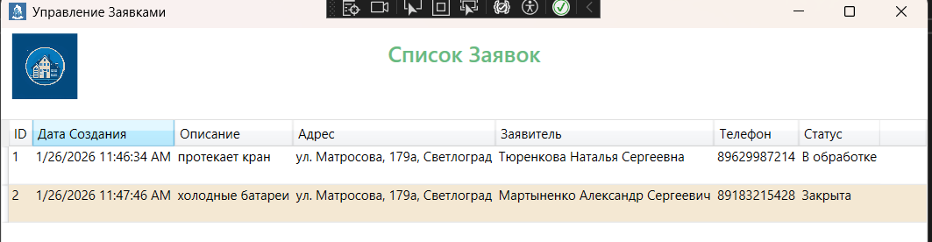
Рисунок 1 – результат тест-кейса №1

Тестовый пример #2:
Тестовый пример # | TC_UI_2
Приоритет тестирования | Высокий
Заголовок/название теста | Проверка вывода данных о задачах для некорректного адреса
Краткое изложение теста | Необходимо убедиться, что программа не будет выводить задачи для адреса, на котором они отсутствуют
Этапы теста | - Запустить программу  - Нажать кнопку «Задачи по адресам»  - Выбрать нужный адрес из списка  - Убедиться в отсутствии выводимой информации
Тестовые данные | Адрес «ул. Мира 236, Ставрополь»
Ожидаемый результат | Пустая таблица вывода
Фактический результат | Представлен на рисунке 2
Статус | Зачет
Предварительное условие | Программа работает штатно, в базе необходимые есть данные, программа имеет подключение к сети Интернет
Постусловие | –
–Примечания/комментарии | –

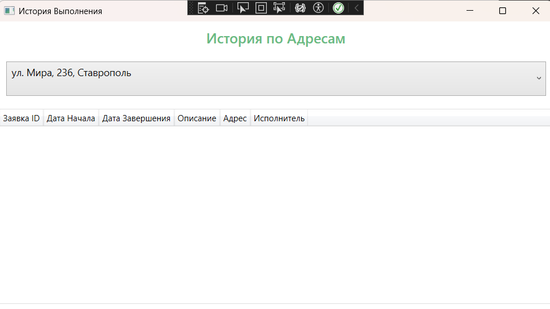
Рисунок 2 – результат тест-кейса №2

